Instituto Tecnológico y de Estudios Superiores de Monterrey *Campus Guadalajara*

Examen Final de TC1018 Estructura de Datos

1. 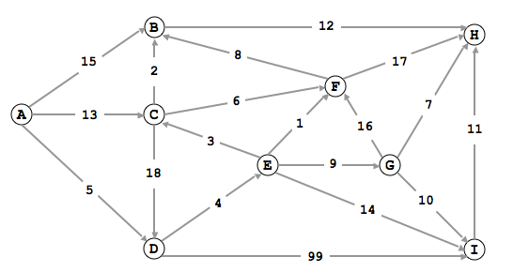(20 pts) Utiliza el siguiente grafo para generar el árbol de expansión mínima comenzando por el nodo A y utilizando el algoritmo visto en clase. OJO, para generar el árbol considera que el grafo es **NO** dirigido es decir todas las conexiones no tienen dirección. Respeta la ubicación original de cada nodo. Escribe el orden en que se fueron agregando los nodos al AEM. En caso de tener dos opciones iguales para elegir escoge la que lleva a la etiqueta menor.

|  |  |
| --- | --- |
| 1° | A |
| 2° | D |
| 3° | E |
| 4° | F |
| 5° | C |
| 6° | B |
| 7 | G |
| 8° | H |
| 9° | I |

¿Cuál es el costo de este AEM?_______41_

Dado el **siguiente** MaxHeap responde las siguientes 2 preguntas (**Cada inciso es independiente**):

100, 70, 60, 65, 30, 20, 40, 58, 32, 6

1. (10 pts) Inserta el 90

|  |  |  |  |  |  |  |  |  |  |  |
| --- | --- | --- | --- | --- | --- | --- | --- | --- | --- | --- |
| **100** | **90** | **60** | **65** | **70** | **20** | **40** | **58** | **32** | **6** | **30** |

1. (10 pts) Como queda el Heap al realizar un remove. **Considera el heap original**.

|  |  |  |  |  |  |  |  |  |
| --- | --- | --- | --- | --- | --- | --- | --- | --- |
| **70** | **65** | **60** | **58** | **30** | **20** | **40** | **6** | **32** |

1. (10 pts) Realiza el proceso de Heapify para dejar la siguiente lista como un Maxheap

10,20,30,40,15,70,60,50,90,100,15,120,110,25,200,210

|  |  |  |  |  |  |  |  |  |  |  |  |  |  |  |  |
| --- | --- | --- | --- | --- | --- | --- | --- | --- | --- | --- | --- | --- | --- | --- | --- |
| 210 | 100 | 200 | 90 | 15 | 120 | 60 | 50 | 20 | 10 | 15 | 70 | 110 | 25 | 30 | 40 |